Tarea 7. Enunciado de la Práctica: Integración de NET MAUI, LM Studio, Node-RED y MQTT
Objetivo:
Desarrollar una aplicación en NET MAUI que, mediante lenguaje natural, envíe comandos a un modelo alojado en LM Studio, permitiendo que el modelo ejecute acciones concretas a través de funciones definidas.
Descripción:
La aplicación debe contar con una interfaz en la que el usuario pueda introducir comandos en lenguaje natural (por ejemplo, “enciende la luz roja” o “turn on red light”). Al recibir el comando, la aplicación deberá:
- Interpretar el mensaje y determinar la función a ejecutar.
- Invocar la función correspondiente entre las siguientes opciones:
  - encender_luz_verde
  - encender_luz_roja
  - encender_luz_azul
Cada una de estas funciones (encender_luz_X) debe realizar lo siguiente:
- Enviar una petición HTTP a una API que se deberá implementar en Node-RED, incluyendo el mensaje “encender_X” (donde X representa el color correspondiente).
Posteriormente, desde Node-RED, el mensaje recibido deberá ser publicado en un bróker MQTT público (test.mosquitto.org:1883).
El mensaje publicado en el bróker será consumido por un dispositivo IoT, por ejemplo, una placa ESP32, que se encargará de encender el LED del color correspondiente.
Mejora Opcional:
- Incluir una pantalla LCD que muestre el mensaje recibido, por ejemplo: “luz roja encendida”.
- Otras mejoras adicionales a gusto del alumno.
Requisitos Adicionales:
- Implementar el uso de “tools” o funciones que permitan al modelo invocar acciones concretas en la aplicación MAUI.
- Garantizar la correcta integración y comunicación entre todos los componentes: la aplicación NET MAUI, el modelo en LM Studio, la API en Node-RED, el bróker MQTT y el dispositivo IoT.
- Se podrá reemplazar las Tools, por MCP. Ésto supondría un punto extra.
Entrega:
- Código fuente
- Video explicativo de 10 min máximo.
- Documento explicativo con el modelo utilizado y la configuración del mismo, la configuración de las tools (nombre y descripción), captura del nodered, y breve explicación del conexionado de la ESP32.

Interfaz gráfica:
Una posible interfaz grafica de MAUI puede ser:
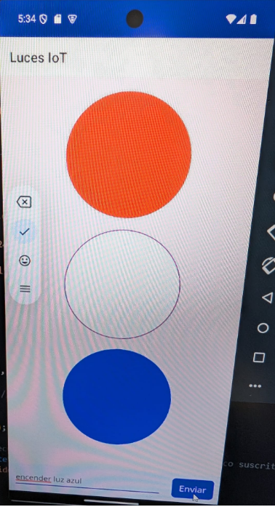
La conexión de los leds con la ESP32 sería:
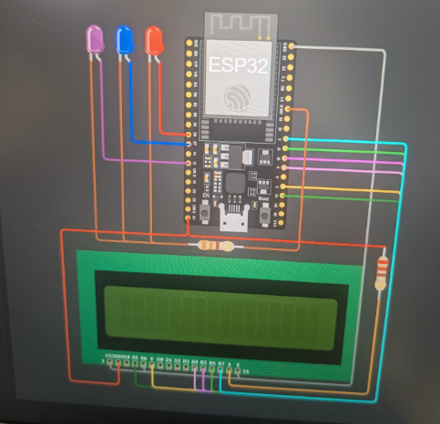

Criterios de Evaluación:
- Código MAUI y patrón MVVM: 20%
- Arquitectura IoT (Node-RED + ESP32): 20%
- Funcionamiento de la aplicación: 20%
- Entregables (vídeo + documentación técnica): 30%
- Implementación de MCP: 10%
Mejora opcional centrada en IoT: punto extra
Entregar en un comprimido todo (o al menos un txt con los enlaces).
Nombre de entrega: apellido_nombre_tarea7.loquesea

